

گزارش‌کار  
شبکه های عصبی  
تمرین چهارم

**آرمین خیاطی  
9931153**

فهرست

توضیحات 3

نتایج بخش اول 5

نتایج بخش دوم 11

Test Classifier on Generated images 12

Test Classifier on Real and Fake images 18

# توضیحات

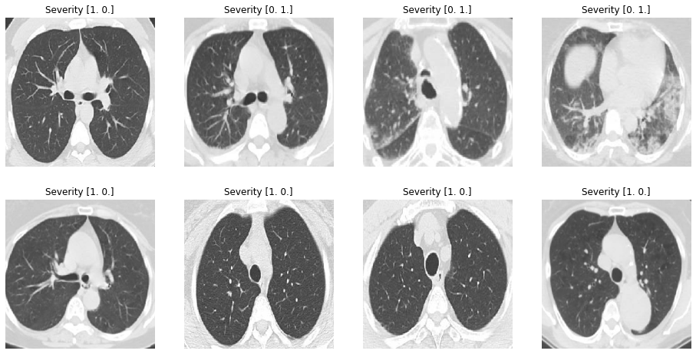

در این پروژه طبق موارد خواسته شده در فایل پروژه، تصاویر را به سایز 256*256 تغییر سایز داده و پیکسل ها را بین صفر و یک نرمال میکنیم. Augmentation هایی که در فاز ترین بخش اول پروژه استفاده شده به قرار زیر است. در پارت دوم Augmentation ای استفاده نشده.

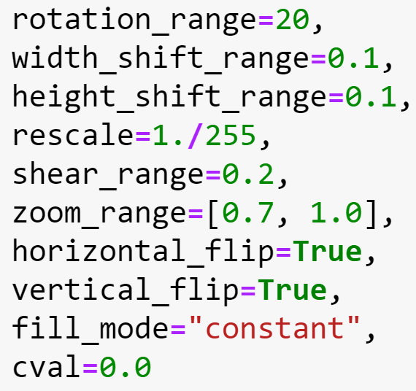

**معماری پارت اول:**

مدل پایه ای که برای بخش اول پروژه و دسته بندی تصاویر استفاده شده Resnet-50 است که در ادامه آن 2 لایه Dense به سایز 64 و 32 اضافه شده.

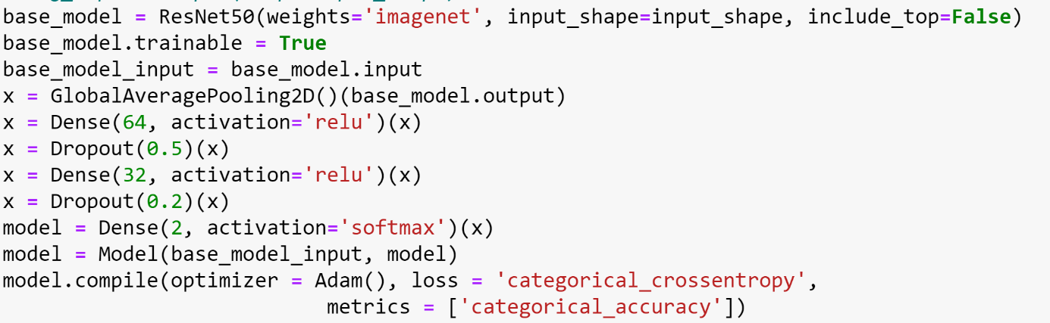

**معماری پارت دوم:**

معماری Generator به ترتیب شامل یک لایه Dense به سایز 256*256*128 و چند لایه Conv2dTranspose به سایز های [128, 64, 32, 16, 8, 3] با تابع فعالساز LeakyRelu در لایه های میانی و تابع فعالساز سیگموید در لایه آخر می باشد.

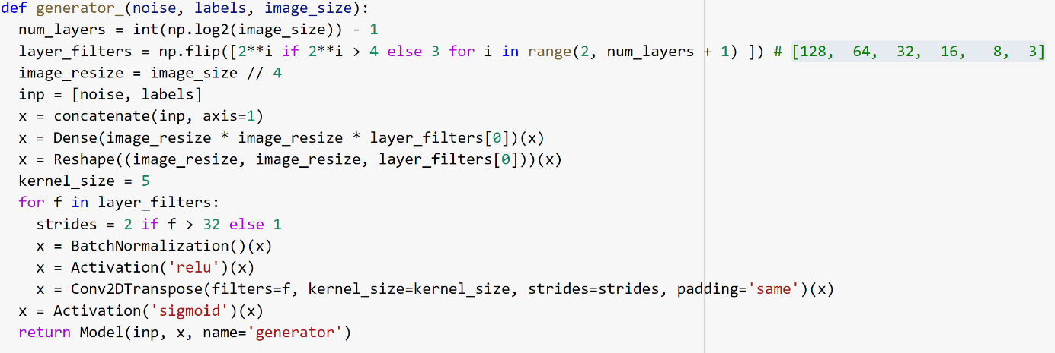

معماری Discriminator نیز به ترتیب شامل چند لایه Conv2D به سایز [16, 32, 64, 128, 256] با تابع فعالساز LeakyRelu در لایه های میانی است. برای تعیین Fake یا Real بودن تصاویر یک لایه Dense به سایز 1 و تابع فعالساز Sigmoid و برای برچسب تصویر نیز دو لایه Dense به ترتیب به سایز 128 و 64 قرار دادیم.

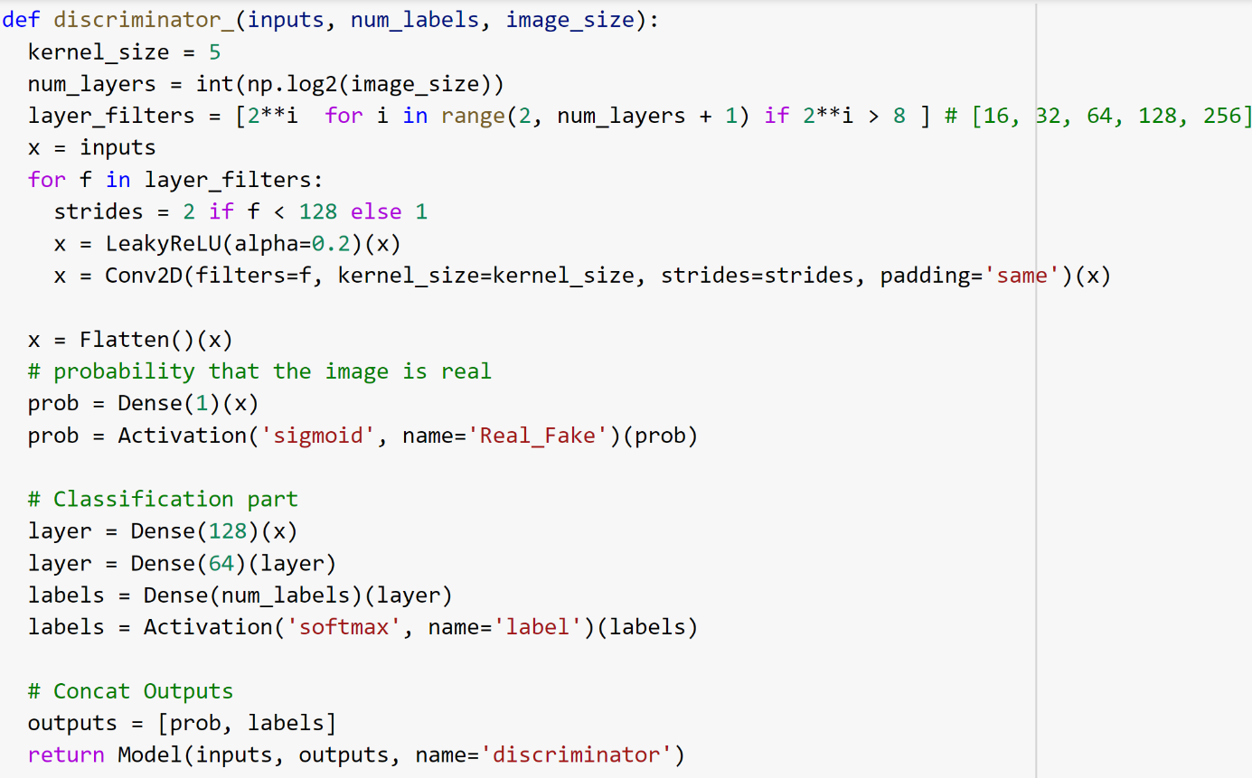

# نتایج بخش اول

برای این بخش چندین مدل را چندین بار با پارامتر های مختلف تست کردیم. که بهترین آن این نتایج را به دنبال داشت.

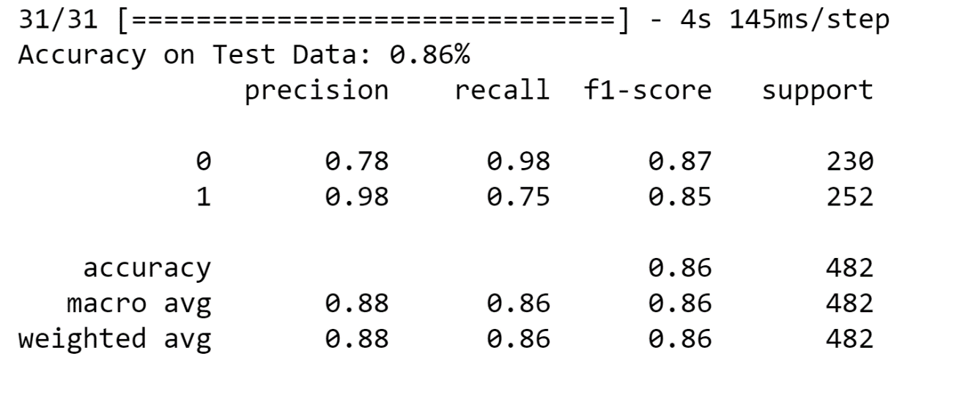

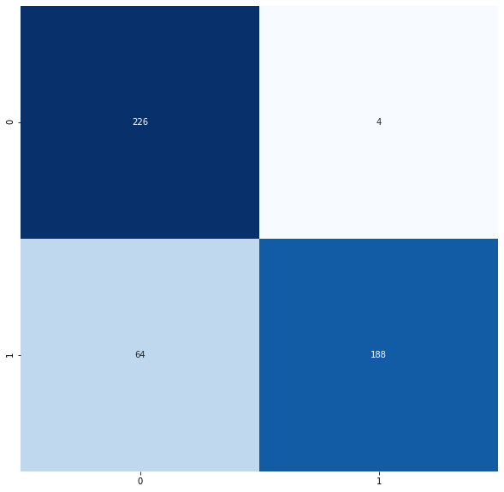

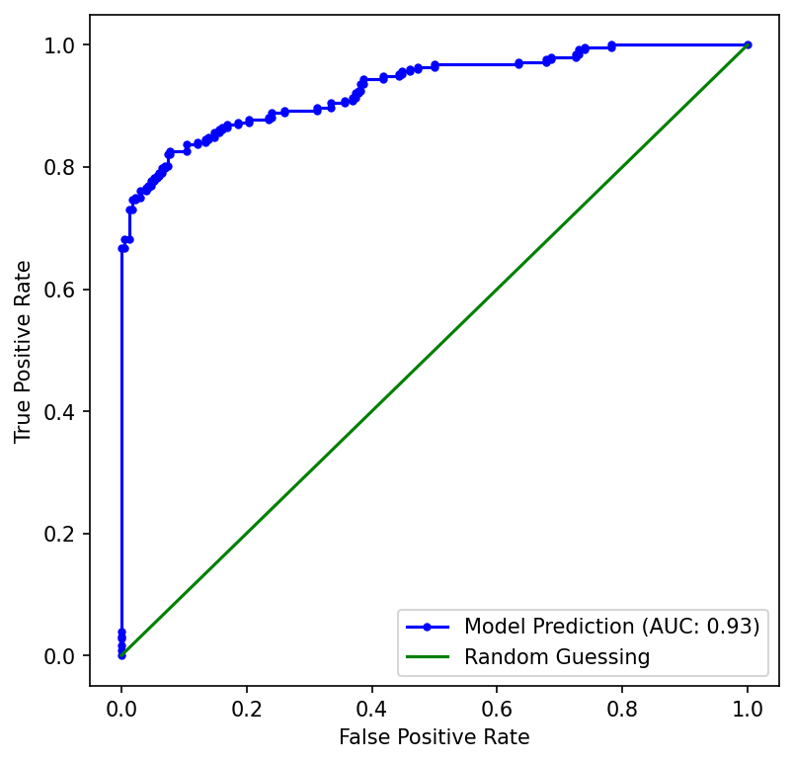

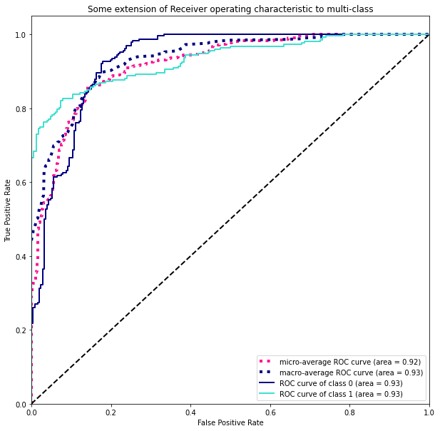

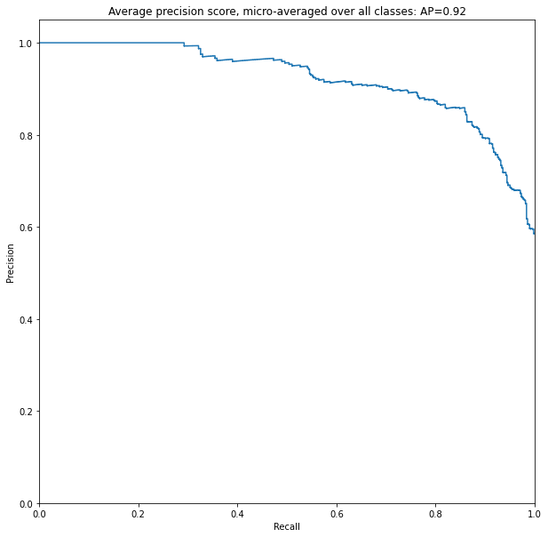 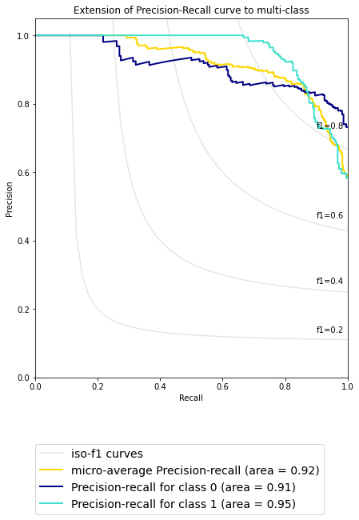

# نتایج بخش دوم

در این بخش ابتدا یک مدل ACGAN برای تولید تصاویر سی تی اسکن ریه ترین میکنیم که خروجی آن بصورت زیر است. یک فایل GIF نیز همراه پروژه ارسال شده که روند بهبود تصاویر تولیدی توسط GAN را نمایش میدهد.

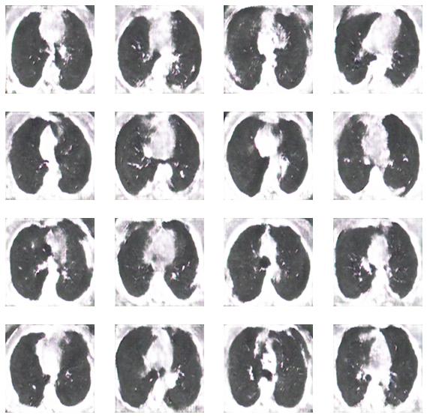

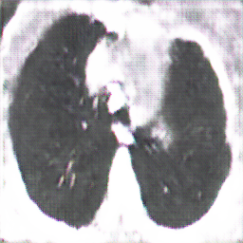

## Test Classifier on Generated images

در ادامه مدلی که در بخش قبلی برای کلاسیفای کردن تصاویر ترین کردیم را روی 750 تصویر تولیدی تست میکنیم که نتایج زیر حاصل میشود.

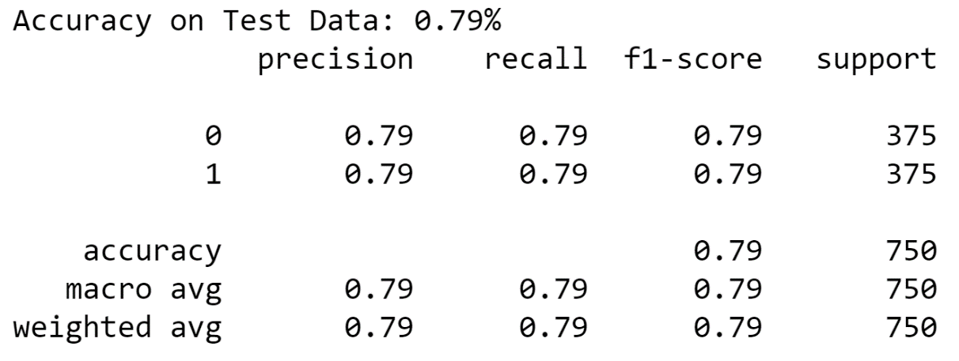

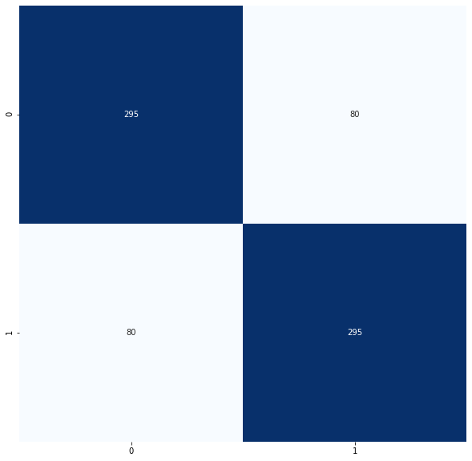 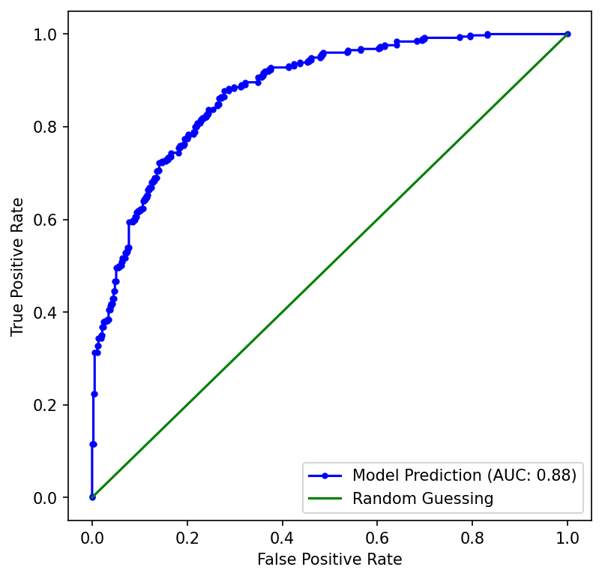 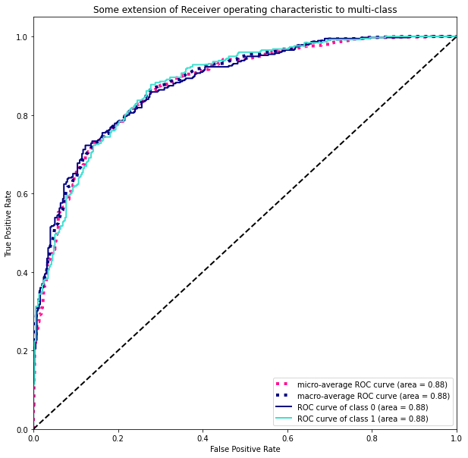 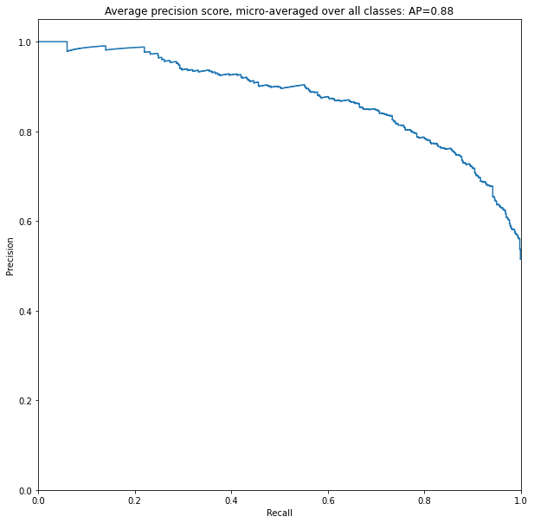 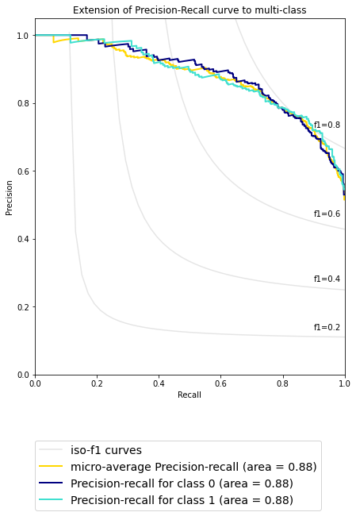

## Test Classifier on Real and Fake images

سپس همین مدل را روی ترکیب تصاویر تولیدی و تصاویر اصلی تست میکنیم که نتایج زیر حاصل میشود.

